Александров Дмитрий Константинович
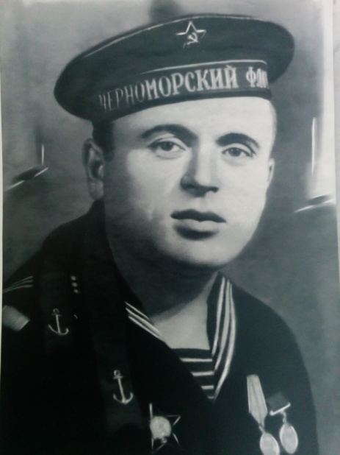
Александров Дмитрий Константинович родился девятого марта 1915 года в городе Карасубазар (позже переименован в Белогорск) в Крыму. Рос в большой семье, в которой было семеро детей – 2 брата и пять сестер. Дима был самым младшим из них. Он окончил сельскую школу и в 1935 году ушел служить в армию. Будучи на службе участвовал в Финской войне. После окончания войны окончил курсы шоферов и устроился на работу. Но уже в 1941 году после начала Великой Отечественной войны ушел на фронт добровольцем.
Дмитрий Константинович участвовал в боевых действиях в составе 83й отдельной стрелковой Новороссийско-Дунайской дважды Краснознаменной ордена Суворова бригаде морской пехоты КЧФ. Бригада участвовала в обороне Севастополя и битве за Крым с 30 октября 1941 по 4 июля 1942 года. После этого части бригады были отправлены в расположение в районе города Карасубазар и занимались боевой подготовкой. 9 июля 1944 года бригада была направлена на помощь колхозникам Крыма. С косами в руках морские пехотинцы прошли по полям, покрытым спелой пшеницей и даже приступили к обмолоту. Работа была прервана в самом разгаре – по тревоге бригада была переброшена под Одессу, где приступила к подготовке к очередной десантной операции. Бригада была брошена на форсирование Днестровского лимана. В историю Великой Отечественной войны эта операция вошла под названием Ясско-Кишеневской. 22 августа все десантные части овладели назначенными им районами.
28-29 августа 1944 года корабли Дунайской военной флотилии при участии румынского речного флота переправили 83-ю бригаду через Дунай у города Исакча. Бригада участвовала в освобождении Румынии и Болгарии. Активных боевых действий не велось, но от пехотинцев требовалось как можно скорее выполнить поставленную задачу. Части бригады также занимались обороной побережья от турецкой границы до города Бургас. Они взаимодействовали с болгарским полком береговой обороны, что значительно увеличивало боевые возможности. Также в городе Бургас бригаде было вручено новое Боевое Знамя за заслуги в прошлых боях.
За освобождение Болгарии Дмитрий Константинович был награжден болгарской медалью.
15 ноября 83-я бригада выступила в новый поход, освобождая территории вдоль реки Дунай.
В декабре 1944 года боях в Венгрии, на подступах к Будапешту, отряд Дмитрия Константиновича попал на минное поле. Шестеро сослуживцев было убито еще трое – ранены. В числе последних оказался Дмитрий Константинович. С ранением ноги он был отправлен в госпиталь в городе Поти в Грузии. Поначалу врачи хотели ампутировать ногу, Дмитрий настоял, чтобы ее оставили. Часть осколков была удалена, остальные так и остались в ноге до конца жизни. Он пробыл в госпитале с 25го декабря 1944 по 7е июня 1945.
По окончании войны был награжден памятной медалью «ЗА ПОБЕДУ НАД ГЕРМАНИЕЙ В ВЕЛИКОЙ ОТЕЧЕСТВЕННОЙ ВОЙНЕ 1941 – 1945 гг.», а также орденом Отечественной войны 2й степени.
После войны Александров Д.К. работал поначалу шофером, а после до самой пенсии водителем экскаватора. Был передовиком производства и имел множество наград, в том числе медаль ВДНХ. У него было трое детей: сын и две дочки.
Дмитрий Константинович скончался 13го июня 1993 и был похоронен на кладбище в городе Белогорск.

Студент гр. 1118 Коптенко

